中国航天系统科研机构
2015年攻读硕士学位研究生入学考试
材料力学 试题
(本试题的答案必须全部写在答题纸上，写在试题及草稿纸上无效，
满分150分)
一、简答题（本题共40分）
1.简述材料泊松比的概念。（10分）
2.简述塑性材料和脆性材料的概念。（10分）
3.简述材料疲劳极限的概念。（10分）
4.简述求解静不定问题的基本方法。（10分）
二、画出下图各梁的剪力图和弯矩图，并标出数值。（本题共35分）
1.（10分）
2.（10分）

3.（15分）
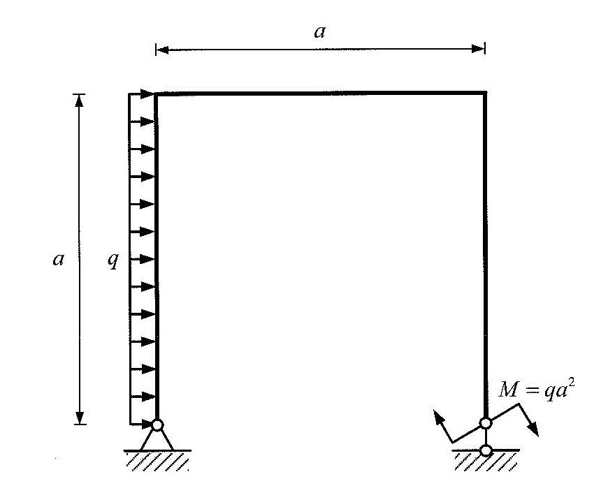
三、如下图所示，阶梯型轴ABC在A、B、C处分别作用着扭矩m、m、2m。AB段是直径为d的实心圆轴，BC段是左右两端直径分别为d和2d的圆锥形轴。材料的剪切模量为G。请计算该轴上截面A相对于截面C的总扭转角φ。（本题共15分）
提示：$D\left(x_{2}\right)=d\left(1+\frac{1}{a}x_{2}\right)$；$\int{{\left(1+\frac{1}{a}x_{2}\right)}^{k}dx_{2}=\frac{a}{(k+1)}}{\left(1+\frac{1}{a}x_{2}\right)}^{k+1}+N$，k为实数，且k≠-1，N为任意常数。
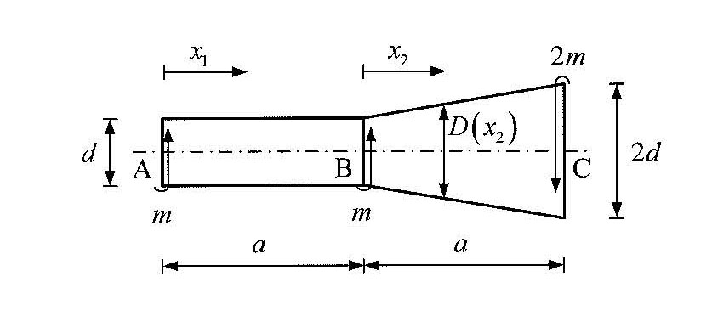
四、如下图所示，直径为d的圆截面杆，其上分别作用着集中力$F_{1}$=F（2-3sinθ）、扭矩T=$\frac{1}{2}$Fd和与水平方向夹角为θ的斜向力$F_{2}$=2F，其中0＜θ＜arcsin$\frac{2}{3}$。（1）请计算该杆左端面A的上顶点c处的拉应力和扭转剪应力。（2）材料的许用应力为[σ]，请采用第三强度理论建立c处的强度条件，确定出F与[σ]之间的关系。（本题共15分）
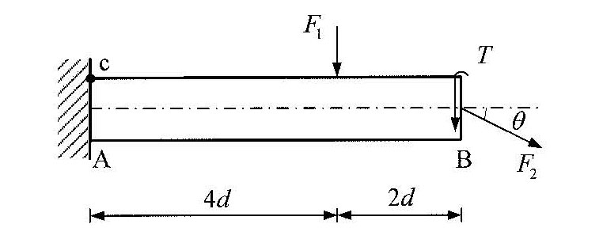
五、如下图所示，平面钢架ABCD的AB段与BCD段相互垂直，弯曲刚度均为EI。在AB段的A点和BCD段的中点C分别作用有集中力F。忽略剪力和轴力对变形的影响，请用卡氏定理计算A处的水平位移。（本题共15分）
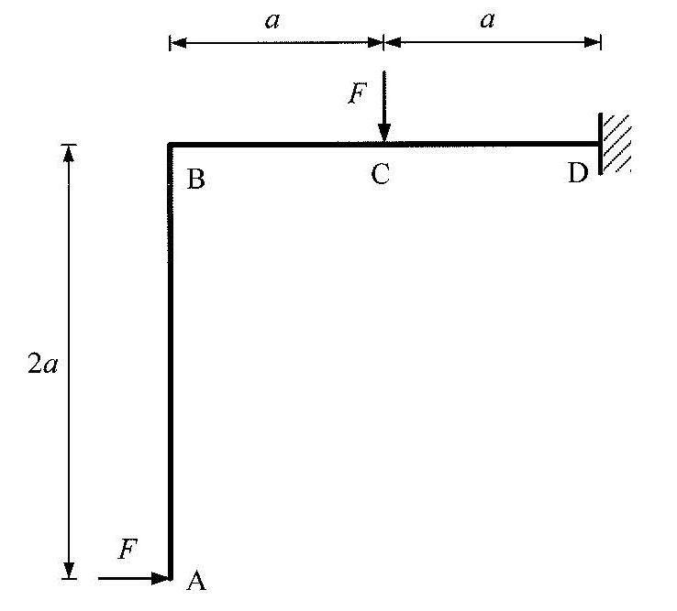
六、下图所示结构，在AB段受到均布载荷q=200kN/m，在B点受到压杆BD支撑，在C点受到集中力F的作用。对于压杆BD而言，其横截面为l×h=80mm×90mm，其材料参数为弹性模量E=200GPa,比例极限$σ_{P}$=200MPa。为了使压杆不失稳，求集中力F的最大临界值。（本题共15分）
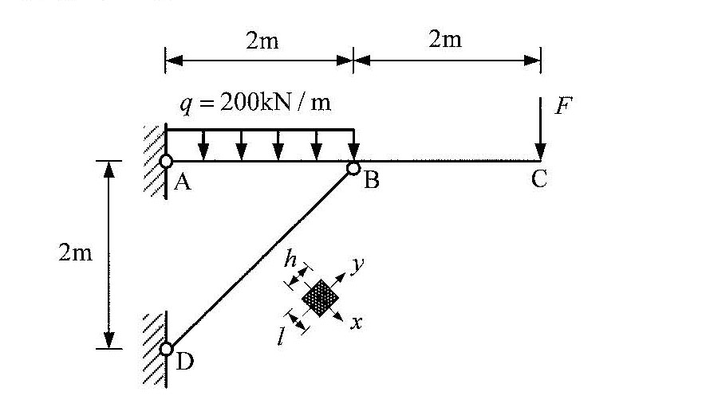
七、下图所示梁ABC与杆DB相连，自由端承受集中载何F作用，设梁ABC弯曲刚度EI为常数，杆DB的弹性模量为E，横截面面积为S，试求C点的挠度。（本题共15分）
